作者简介:

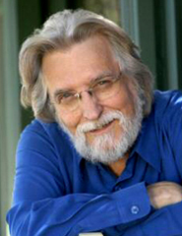
尼尔·唐纳德·沃尔什（Neale Donald Walsch）是当今世界的精神先知，他的话语向来透彻地打动着世人的心。早年的他醉心宗教，并能与神灵深入沟通。在下笔《与神对话》系列之前，尼尔花了主要精力专攻学术，探寻灵魂的意义。《与神对话》已经被译成34种文字，感动了数百万人，启示他们从大处着眼改变自己的日常生活。他的新书，《当一切改变时，改变一切》（2009），曾是《纽约时报》最畅销的5本书之一。

